Институт красоты

Массаж

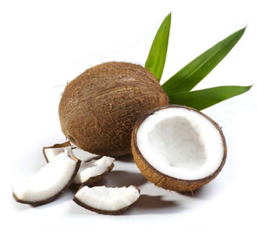

Гавайский массаж
В зоне бассейна со специалистом из бали.
Стоимость 1 час:
2500 руб.
Стоимость 1 час 30 мин.:
3100 руб.
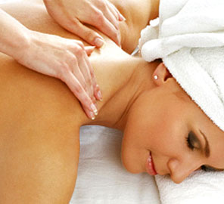

Медицинский классический
Стоимость 1 час:
2500 руб.
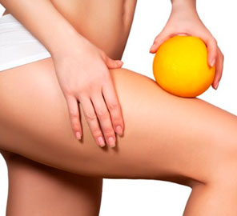

Антицеллюлитный женский
Стоимость 1 час:
2000 руб.
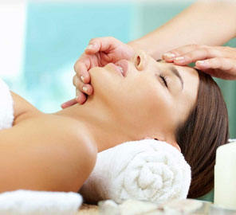

Хиромассаж
Стоимость 1 час:
3000 руб.
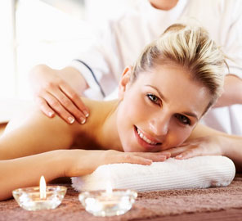

Лимфодренажный массаж
Стоимость 1 час:
2500 руб.

Баня, сауна, кедровая бочка

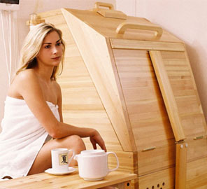

Кедровая бочка
25 мин.
Стоимость:
750 руб.
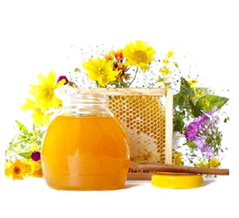

Русская баня
1 час
Стоимость:
1500 руб.
Веник: 350 руб.
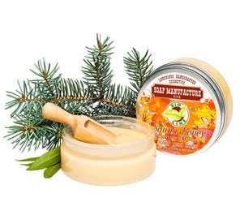

Финская сауна
1 час
Стоимость:
1500 руб.
Веник: 350 руб.


Маникюрные услуги
Маникюр женский гигиенический | 500 руб.
Маникюр мужской гигиенический | 600 руб.
Педикюр женский | 900 руб.
Педикюр мужской | 1000 руб.
Аппаратный маникюр | 800 руб.
Аппаратный педикюр | 1600 руб.
Покрытие лаком | 150 руб.
Покрытие «Французский маникюр» | 250 руб.
Лечебное покрытие | 150 руб.
Снятие лака | 100 руб.
Дизайн ногтей | 100-200 руб.
Ремонт натурального ногтя | 100 руб.
Массаж рук с кремом | 150 руб.
Массаж ног со скрабом | 200 руб.
Массаж ног с кремом | 200 руб.
Маска для ног | 250 руб.
Парафиновые ванночки для рук | 400 руб.
Парафиновые ванночки для ног | 500 руб.
Коррекция бровей | 450 руб.
Окраска бровей | 350 руб.
Окраска ресниц | 350 руб.
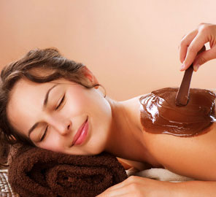

Обертывания
«Водоросли» | 500 руб./час
«Восточные специи» | 3100 руб./час
«Зеленый чай» | 3000 руб./час
«Шоколад» (пилинг, крем) | 3200 руб./час
«Виноград» | 3000 руб./час
Япония «Окинава-черешня» | 2700 руб./час
Франция «Бурая ламинария» | 3200 руб./час
Парафиновые (парафанго) | 2200 руб./час
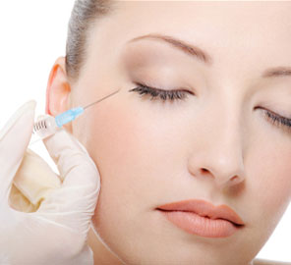

Гавайский массаж
Стоимость процедуры (введение гиалуроновой кислоты лицо+шея+декольтэ)
7000 руб.

Мезотерапия- методика ухода за лицом и телом и исправления косметических недостатков. Заключается во введении специальных лекарственных препаратов непосредственно в проблемную зону, позволяет создать максимальную концентрацию вещества в нужном месте при отсутствии общего воздействия на организм.
Поскольку при мезотерапии лекарственный препарат вводится непосредственно в очаг патологии, то имеет место целенаправленное воздействие лекарства на определённую зону. Микроскопическими дозами, очень тонкими и короткими иглами, поверхностно (на глубину от 1,5 до 6 мм) вводится специальный коктейль - набор различных препаратов и витаминов, подбираемый врачом - косметологом индивидуально, в зависимости от проблемы пациента. Лечебным коктейлем можно обкалывать любую область.
Мезотерапия представляет собой метод введения медикаментов внутрикожным путем в очень низких дозах, как локорегионарно, так и на расстоянии от пораженного отдела, с целью получения лечебного эффекта за счет действия вводимых медикаментов и эффекта стимуляции биологически активных точек и рефлексогенных зон кожи. В зависимости от молекулярной массы диффузия введенных лекарственных препаратов из дермы в кровяное и лимфатическое русло происходит с разной скоростью. Чем выше молекулярная масса вещества, тем дольше оно задерживается (депонируется) в коже.
Показания к мезотерапии
- Профилактика и лечение старения кожи, мезолифтинг
- Целлюлит
- Избыточные жировые отложения
- Атрофические, гипертрофические и келоидные рубцы
- Купероз
- Жирная, пористая кожа
- Акне вне стадии обострения
- Алопеция
- Подготовка и реабилитация после хирургических операций, химического, механического пилинга, лазерной шлифовки кожи

